«Мы правнуки Великой Победы»

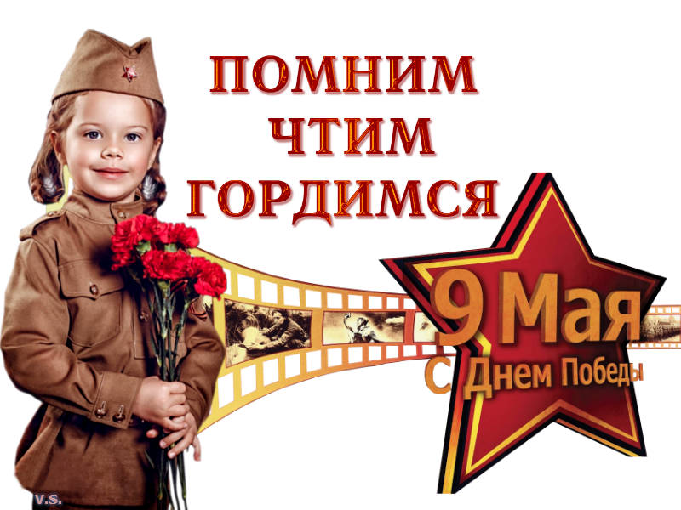

Подготовила учитель
Начальных классов
Иванова Юлия
Андреевна

2021

Цель – расширить представления детей о празднике 9 мая, о Великой Отечественной войне.
Задачи:
Образовательные – формировать знания детей о подвиге народа в Великой Отечественной войне.
Развивающие – развивать творческие способности, любознательность, память, речь.
Воспитывающие - воспитывать уважение к героическому прошлому нашей страны, к ветеранам Великой Отечественной войны.
Методические приемы: рассказ, музыкально-творческая деятельность.

Ход мероприятия
Четверо учеников выходят под музыку, у каждого ребенка на груди Георгиевская лента.
1 реб. Был великий день Победы
Много лет тому назад.
День Победы помнят деды,
Знает каждый из ребят.
2 реб. Мы про первый день Победы
Любим слушать их рассказ,
Как сражались наши деды
За весь мир и за всех нас.
3 реб . Сияет солнце в день Победы
И будет нам всегда светить.
В боях жестоких наши деды
Врага сумели победить.
4 реб. Мы будем храбрыми, как деды,
Родную землю защитим,
И солнце яркое Победы
Мы никому не отдадим.

ПЕСНЯ: «Прадедушка»
Вед: Дорогие ребята! Уважаемые гости! Поздравляем всех с великим праздником днём Победы. 76 лет отделяет нас от того незабываемого дня 9 мая, когда над нашей Родиной прогремело долгожданное слово «Победа!» Путь к победе был очень тяжёлым и продолжался почти 5 лет!
Началась война неожиданно воскресным летним днём, когда люди занимались своими обычными делами: отдыхали, купались, радовались солнышку и теплу.И вдруг…..( во время речи учителя подготовленная группа детей уже вышла и инсценируют сценку. Кто то играет в мяч, кто-то прыгает на скакалке, кто-то читает книгу.Вдруг раздаются взрывы. И звучит Фонограмма: Левитан объявляет о начале войны.)
Ученик Июнь…клонился к вечеру закат
И белой ночи разливалось море
Ираздавался звонкий смех ребят
Не знающих, не ведающих горя
( во время ПАУЗЫ ребята которые играли начинают переодеваться,девочки надевают пилотки, а мальчтки берут в руки автоматы)
Ученик : Июнь.Тогда еще не знали мы,
Со школьных вечеров, шагая,
Что завтра будет первый день войны,
А кончится он в 45е-м , в мае.
Ученик От бескрайней равнины сибирской
До полесских лесов и болот
Поднимался народ богатырский,
Наш великий русский народ
Ученик: Выходил он, свободный и правый
Отвечая войной, на войну,
Постоять за родную державу,
Замогучую нашу страну!
Ведущ.: На бой «святой и правый» наш народ звала песня «Священная война», написанная в первые дни войны.
Вставай, народ!
Услышав клич Земли,
На фронт солдаты Родины ушли.
Отважно шли солдаты в бой
За каждый город и за нас с тобой.
Хотели отомстить скорей за стариков, за женщин, за детей.( прослушивание первого куплета песни)Песня «Священная война», муз. Александрова,
Вед: Эта песня во время войны была знакома каждому человеку, она был призывом к борьбе с врагом . С рёвом рвались снаряды, строчили пулемёты, шли в бой танки,
сокрушая всё вокруг. Земля горела в огне. Но в часы отдыха от тяжёлых боёв солдаты вспоминали своих родных, писали письма домой.
(Выходит мальчик, в руках у него письмо с фронта. Он его разворачивает и читает).
Мальчик: Здравствуй, дорогой Максим!
Здравствуй, мой любимый сын!
Я пишу с передовой
Завтра утром снова
Будем мы фашистов гнать
Береги, сыночек, мать.
Позабудь печаль и грусть
Я с победою вернусь!
Обниму вас, наконец.
До свиданья. Твой отец.
Девочка: Этот маленький жёлтый листок
Посылаю в землянку к тебе
Чтобы строчками этими мог
Часто думать в бою обо мне.
Ветер песню мою унесёт,
Чтоб тебе помогала в бою,
Помни, девушка верит и ждёт
И в любовь, и в победу твою!
Вед. Такие письма были просто необходимы солдату. Не случайно символом верности и надежды стала девушка Катюша из песни. «Выходила на берег Катюша» и пела своему любимому песню, от всей души желая ему победы и скорого возвращения домой.
Звучит музыка и дети начинают исполнять песню «Катюша»
Вед. В перерывах между боями бойцам помогали сохранять боевой дух артисты и музыканты, которые с концертами приезжали на фронт.В годы войны выдвинулось много выдающихся полководцев. Под их руководством наши солдаты прошли в тяжёлых сражениях путь от западных границ до Москвы, Волги и Кавказа, а затем на
запад до Берлина.На фронте сражались не только мужчины, но и женщины. Они были медсестрами, разведчицами, связистками. Многих солдат спасли от смерти добрые женские руки.
Ученик Моя прабабушка не воевала,
Она в тылу победу приближала,
У нас в тылу работали заводы,
Для фронта делали там танки, самолёты.
Ученик Снаряды делали и пули отливали,
Одежду, сапоги изготовляли,
Для самолётов бомбы, пули для солдат,
И пушки и, конечно, провиант.
Вед. В войне участвовали не только взрослые, но и дети. Они уходили в партизанские отряды, становились сыновьями полка, в тылу дети работали на заводах, помогали взрослым.А сколько тех, кто не дожил до этого счастливого дня!

Ученик Сколько павших в этой войне,
Не пришедших к победной весне,
Сколько вас, жар войны испытавших,
Свою жизнь за свободу отдавших!
В этот праздник мы мысленно с вами,
Мы идём к вам с живыми цветами.
Вед. Давайте вспомним всех павших героев и склоним свои головы перед их подвигом! Почтим память погибших в той страшной войне молчания.
Просмотр видеоролика- минута молчания
Вед. После тяжёлых кровопролитных сражений наши войска вошли в Берлин, но наши солдаты не мстили жителям немецких городов. Они проявляли благородство и доброту.
Отгремели последние выстрелы и отчаянные смельчаки водрузили над Рейхстагом (здание правительства Германии) знамя Победы. Наши солдаты стояли насмерть и победили.
Фонограмма: Левитан объявляет о конце войны.
Ученики: 1. Победа! Победа! Победа!
Проносится весть по стране.
Конец испытаньям и бедам,
Конец этой страшной войне
2.За страну родную люди
Отдавали жизнь свою.
Никогда мы не забудем
Павших в доблестном бою!
3. Девятое мая – и в небо взлетают шары,
Девятое мая – повсюду улыбки, цветы.
Девятое мая – и слёзы, и радость в глазах,
И счастье Победы останется в наших сердцах.
4. Девятое мая – и голуби в небе кружат!
Девятое мая – мы помним твой подвиг, солдат!
Девятое мая – на солнце блестят ордена.
Спасибо за мир! Пусть тебе салютует страна!
Вед. Дорогой ценой далась нам Победа. Сражение под Москвой, Сталинградская битва, непокорённый Ленинград, огненная Курская дуга и, наконец, штурм Берлина! Двадцать миллионов жизней унесла война. Но мы никогда не забудем героев: сколько бы лет ни прошло, потомки всегда будут бережно хранить память о своих дедах и отца и благодарить их за то, что они отстояли мир во имя нашей светлой жизни!
День Победы! Это один из самых светлых и радостных праздников нашего народа.
ПЕСНЯ: «День Победы».

